Odběratel: (750366)
Střední škola F. D. Roosevelta Brno, příspěvková o příspěvková organizace
Křižíkova 1694/11
61200 Brno - Královo Pole
IČ: 00567191 DIČ:
Tel.: +420 539 086 674 Fax:
E-mail: zufankova@ssfdr.cz
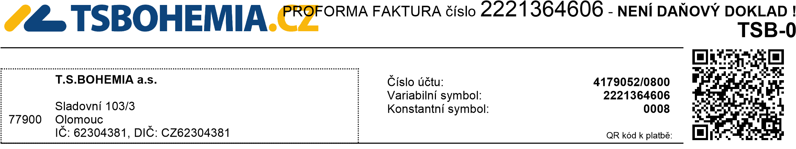
Dodavatel:
Banka: Česká spořitelna Kč
Datum vystavení: 02.12.2022
Splatnost: 09.12.2022
Způsob platby: Rychlá platba převodem (proforma)
Doprava: Licence ESD
Vytvořil: Petr Janovský
Fakturovat: s DPH
Naše objednávka č.: 2223202221
Tag:
Sídlo: Střední škola F. D. Roosevelta Brno, příspěvková o, Křižíkova 1694/11,
Kód | Part number | Počet Název produktu | Cena/MJ bez poplatků bez DPH | RP za ks | AP za mj | Cena/MJ DPH %  s poplatky bez DPH | Celkem
8881492 226 SW ESET Secure Office 3 roky 248.50 0.00 0.00 248.50 21 % 67 954.81
Z celkové sumy bez DPH byly odvedeny následující poplatky: Celková hodnota v Kč: 67 954.00
Poplatky celkem: 0.00 Kč
DPH% | Základ | DPH(zaokr.) | Celkem
21%  Zaokr.: | 56 161.00 | 11 793.81 | 67 954.81 -0.81
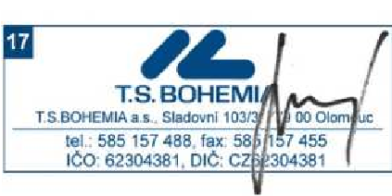 Proforma faktura: *2221364606*
Sídlo: T.S.BOHEMIA a.s., Sladovní 103/3, Olomouc, 779 00 | OR: Ostrava /B/2941/21.11.1994 | E-mail: firmy@tsbohemia.cz | Zákaznická linka: 585157404 I6 (c) 2022 CyberSoft, s.r.o. (SYS)

